BEST PRACTICE SISWA KELAS 4C BERDASARKAN FILM PENDEK INSPIRATIF “KISAH ANAK PENJUAL ES NANAS” BERBASIS KARAKTER DAN NILAI PROFIL PELAJAR PANCASILA”

Ineu Sumarsih¹, Tatang Muhtar²

¹²Program Pasca Sarjana Program Magister Pendidikan Guru Sekolah Dasar
Universitas Pendidikan Indonesia Kampus Cibiru
¹ineusumarsih@gmail.com,²tatangmuhtar@upi.edu

Abstrak
Latar belakang permasalahan diambil dari asesmen lisan dan tulisan materi lintas pelajaran,Siswa berbasis karakter dan nilai Profil Pelajar Pancasila yaitu membuat praktik baik berdasarkan tayangan film pendek inspiratif yang didemonstrasikan melalui penyusunan scenario yang didiskusikan dengan anggota keluarga dan direalisasikan melalui kegiatan Market Day di sekolah.Sampel siswa diambil dari kelompok 1 kelas 4C SDN 198 Mekarjaya Kepala Sekolah sebagai monitoring independent yang mewawancara kelompok 1. Siswa kelompok 2 beserta bapak/ibu guru sebagai tim visiting.Setelah mengamati, dan memaknai sebuah film pendek inspiratif dari negara Thailand tentang kisah nyata seorang gadis cilik yang sukses menjual es nanas yang sebelumnya berkeinginan untuk membeli es krim tetapi tidak terbeli karena factor ekonomi.Kelompok 1 diwajibkan membuat video serupa dibantu anggota keluarganya dimulai dari menyusun skenario,menentukan tema market day,menjual produk di sekolah dan mempublikasikan video ke social Media oleh guru kelas.Kegiatan ini berhasil membentuk penguatan Pendidikan karakter yang bernilai Profil Pelajar Pancasila diantaranya Berakhlak mulia,Berkebhinekaan global, Bergotong royong, Kreatif, bernalar kritis dan Belajar mandiri.Penelitian ini bersifat deskripsi kualitatif, Asesmen yang dinilai meliputi kognitif,afektif dan psykomotor , siswa juga terbentuk Pendidikan Karakter yang menjadi pondasi bekal untuk melanjutkan Pendidikan selanjutnya,output sekolah membentuk siswa dapat memecahkan masalah kehidupan sehari-hari dan menghargai perjuangan orang tuanya.
Kata Kunci: Best Practice,Pelopor Pelajar Pancasila
Abstract
The background of the problem is taken from an oral and written assessment of cross-lesson material. Students are based on the character and values of the Pancasila Student Profile, namely making good practices based on inspiring short films which are demonstrated through the preparation of scenarios discussed with family members and realized through Market Day activities at school. students were taken from group 1 class 4C SDN 198 Mekarjaya Principal as independent monitoring interviewing group 1. Group 2 students and their teachers as a visiting team. After observing and interpreting an inspiring short film from Thailand about the true story of a little girl who were successful in selling pineapple ice cream, who previously wanted to buy ice cream but couldn't buy it due to economic factors. Group 1 was required to make a similar video with the help of their family members starting from compiling scenarios, determining the theme of market day, selling products at school and publishing videos. o To social media by the classroom teacher. This activity succeeded in forming a valuable character education strengthening. The Pancasila Student Profile includes noble character, global diversity, mutual cooperation, creativity, critical reasoning and independent learning. This research is a qualitative description, the assessment assessed includes cognitive, affective and psychomotor, students are also formed character education which is the foundation for continuing education further, school output forms students to be able to solve problems of daily life and appreciate the struggles of their parents.
Keywords: Best Practice, Pioneer of Pancasila Students

PENDAHULUAN
Praktik baik (Best Practice) didasarkan pada penguasaan substansi materi dan pedagogik yang teraplikasi di dalam kegiatan pembelajaran di kelas serta menghasilkan pembelajaran bermakna bagi peserta didik dalam kehidupan sehari-hari baik di lingkungan keluarga maupun masyarakat.Selain itu juga guru dapat menguasai karakteristik peserta didik, sehingga guru dapat memberikan pelayanan yang maksimal kepada setiap individu sesuai gaya belajarnya,minat dan bakatnya.

Untuk itulah, maka guru perlu melakukan pencatatan proses mengajarnya, mulai dari perencanaan, pelaksanaan, dan evaluasi. Hasil dari pencatatan ini dapat digunakan sebagai bahan refleksi guru untuk perbaikan pembelajaran secara terus-menerus secara berkesinambungan.Kegiatan yang dilakukan guru tersebut dapat menghasilkan praktik baik dalam pembelajaran dan lebih lanjut dapat sebagai rujukan dalam mengembangkan kemampuan mengajar guru-guru lainnya.

Pengalaman guru dapat dikategorikan sebagai best practice jika memiliki karakteristik sebagai berikut:
- Guru mampu mengembangkan cara baru dan inovatif dalam mengatasi suatu masalah pendidikan, khususnya pembelajaran yang bermakna.
- Guru mampu memberikan sebuah perubahan atau perbedaan yang positif, sehingga sering dikatakan hasilnya luar biasa (best outstanding result).
- Guru mampu mengatasi persoalan tertentu secara berkelanjutan atau dampak dan manfaatnya berkelanjutan (tidak sesaat).
- Guru mampu menjadi fasilitator yang dapat mengikuti perkembangan Pendidikan kekinian dan memberi inspirasi dalam membuat kebijakan.
- Guru mampu menentukan cara atau metode yang digunakan bersifat ekonomis dan efisien

Meningkatkan karakter peserta didik Sekolah Dasar sesuai karakteristik Pelajar Pancasila dengan cara menciptakan lingkungan yang kondusif baik di kelas,di luar kelas,di lingkungan sekolah maupun di luar lingkungan sekolah.Menguatnya karakter peserta didik ( Pelajar Pancasila ) yang dibentuk melalui Sekolah Dasar yang memiliki lingkungan kondusif dengan penguatan nilai-nilai tradisi,budaya,dan sejarah bangsa. Kerangka strategi dan perwujudan program Pendidikan karakter di Sekolah Dasar diantaranya :
- Menguatkan kerangka kebijakan Pendidikan berkarakter seperti :
- Penyusunan NSPK terkait Pendidikan karakter (Panduan dan penelusuran minat dan gaya belajar,panduan Pendidikan kepramukaan,panduan pembinaan eskul seni,sains dan olahraga,panduan pengelolaan ATS,Modul literasi dasar)
- Meningkatkan kemitraan strategis untuk Pendidikan karakter.
- Program kemitraan dengan orang tua
- Program kemitraan Pendidikan karakter dengan masyarakat
- Perguruan tinggi,LSM,Komunitas,badan usaha dan lain sebagainya
- Melakukan internalisasi nilai pelajar Pancasila
- Pembinaan elemen Pelajar Pancasila
- Pembiasaan nilai-nilai pelajar Pancasila melaui ruang kelas,luar kelas,lingkungan sekolah,keluarga dan masyarakat.
- Pembiasaan pengenalan permainan rakyat dan olahraga tradisional
- Ajang kreativitas melalui gema pertiwi
- Melaksanakan pembinaan peserta didik
- Penguatan Literasi dasar peserta didik
- Sayembara
Berdasarkan hal tersebut, jelas bahwa tujuan pendidikan di setiap jenjang, termasuk untuk peserta didik di SDN 198 Mekarjaya sangat berkaitan dengan pembentukan karakter peserta didik,khususnya bagi siswa kelas 4C kelompok 1 sebagai sampel dalam penelitian ini.
Penguatan Pendidikan Karakter di sekolah diharapkan dapat memperkuat bakat, potensi dan talenta seluruh peserta didik. penguatan pendidikan karakter untuk mewujudkan Indonesia yang bermartabat, berbudaya, dan berkarakter. Pendidikan karakter setidaknya harus membawa peserta didik ke pengenalan nilai secara pengetahuan, penghayatan nilai secara sikap, dan pengamalan nilai secara nyata dalam kehidupan sehari-hari Mochtar Buchori (2007)
Selain itu pendidikan karakter dapat diintegrasikan kedalam setiap mata pelajaran agar menjadi pembelajaran yang bermakna. Seperti pada penelitian ini Best Practice yang berbasis nilai Profil Pelajar Pancasila meliputi asesmen lintas pelajaran diantaranya PPKn,BahasaIndonesia,IPS,IPA,SBdP,Matematika juga PLH.
Sekolah yang dikelola dengan baik akan memudahkan pengembangan media pembelajaran yang efektif dalam menanamkan penguatan pendidikan karakter bagi peserta didik .Pendidikan karakter di sekolah juga sangat terkait dengan manajemen atau pengelolaan sekolah. Pengelolaan sekolah yang terencana dengan baik,terlaksana dan bisa dilibatkan dalam setiap kegiatan di sekolah akan melahirkan Pendidikan karakter yang kuat. Pengelolaan pembelajaran yang harus dikembangkan meliputi:
1.Nilai-nilai yang harus ditanamkan kepada peserta didik
2.Muatan pengembangan kurikulum pembelajaran sesuai dengan kondisi dan situasi
3.Penilaian yang otentik
4.Membuat pemetaan rencana,pelaksanaan dan asesmen yang di monitor oleh pimpinan sekolah
untuk itu peran kepala sekolah juga dilibatkan dalam penelitian ini.
Pendidikan karakter bertujuan untuk meningkatkan mutu penyelenggaraan dan hasil pendidikan di sekolah yang mengarah pada pencapaian pembentukan karakter atau akhlak mulia peserta didik secara utuh, terpadu, dan seimbang, sesuai standar kompetensi lulusan. Melalui pendidikan karakter diharapkan peserta didik SDN 198 Mekarjaya mampu secara mandiri meningkatkan dan menggunakan pengetahuannya, mengkaji dan menginternalisasi serta mempersonalisasi nilai-nilai karakter dan akhlak mulia sehingga terwujud dalam perilaku sehari-hari. Pendidikan karakter pada tingkatan institusi mengarah pada pembentukan budaya sekolah, yaitu nilai-nilai yang melandasi perilaku, tradisi, kebiasaan keseharian, dan simbol- simbol yang dipraktikkan oleh semua warga sekolah, dan masyarakat sekitar sekolah. Budaya sekolah merupakan ciri khas, karakter atau watak, dan citra sekolah tersebut di mata masyarakat luas.
Sasaran pendidikan karakter adalah seluruh warga sekolah ( siswa, pendidik kepala sekolah dan tenaga kependidikan ) terutama siswa. Melalui program ini diharapkan siswa memiliki keimanan dan ketaqwaan kepada Tuhan Yang Maha Esa, berakhlak mulia, kompetensi akademik yang utuh dan terpadu, sekaligus memiliki kepribadian yang baik sesuai norma-norma dan budaya Indonesia. Pada tataran yang lebih luas, pendidikan karakter nantinya diharapkan menjadi budaya sekolah dan ciri khas keunggulan di SDN 198 Mekarjaya.

Pendidikan karakter yang harus diimplementasikan kepada peserta didik dan dikembangkan di sekolah diantaranya :
- Religius, menanamkan pembiasaan kepada peserta didik untuk berdoa sebelum dan sesudah belajar,mengingatkan pada peserta didik untuk menjalankan rutinitas ibadah ketika ada di sekolah,dan memberikan pembelajaran hidup bersih.Bersih diri,bersih kelas,bersih sekolah,bersih rumah dan lingkungan sekolah.
- Disiplin, yaitu membuat kesepakatan kelas tentang aturan disiplin kehadiran,disiplin mematuhi aturan sekolah,misalnya memakai seragam dan atribut sekolah sesuai ketentuan yang berlaku.
- Melatih bersikap jujur, sekolah bisa mencoba pengadaan kantin kejujuran, memberikan pengertian banwa menyontek saat ulangan adalah perbuatan yang tidak baik.
- Daya kreatif, memberi tantangan pada peserta didik dalam memberikan materi ajar yang menuntut siswa untuk berpikir kritis dan menghasilkan karya-karya yang kreatif dan inovatif.
- Melatih sikap mandiri, misalnya dalam pembelajaran memberikan materi ajar yang bisa menggerakkan siswa belajar secara mandiri tidak mengandalkan teman apalagi orang tua.
- Menjalankan toleransi di lingkungan sekolah dengan cara menghargai perbedaan baik dari agama maupun suku bangsa.
- Membuat suasana belajar yang memuat Rasa ingin tahu,peserta didik dengan menyediakan media komunikasi untuk berkreasi,memberikan kesempatan kepada warga sekolah untuk berekplorasi dalam bidang Pendidikan.
- Menciptakan suasana sekolah yang kondusif,,ramah anak,dan komunikatif, sehingga terjalin interaksi antar warga sekolah yang saling menghormati dan menghargai satu sama lain.
- Peduli lingkungan dengan cara ,menjaga kebersihan,melestarikan lingkungan sekolah,menyediakan tempat sampah organic dan non organic,tempat cuci tangan yang memadai,memperhatikan pengadaan kamar mandi dengan rasio siswa dan mensosialisasikan hemat energi dalam kehidupan sehari-hari.
- Melatih rasa tanggung jawab baik dalam memenuhi tugas sebagai siswa maupun sebagai anak di lingkungan keluarga

Salah satu media pembelajaran dalam bentuk audio visual yang kental sekali dengan Pendidikan penguatan karakter yang juga bernilai Profil Pelajar Pancasila adalah sebuah video “Film Pendek Inspiratif”dari negara Thailand yang menceritakan tentang kisah nyata gadis kecil yang sukses menjual es nanas,berikut link you tube tayangannya : https://www.youtube.com/watch?v=51oOT0Px14A yang berjudul “Film mengharukan kisah seorang anak penjual es nanas” Deskripsi film tersebuat adalah sebagai berikut :
Thailand adalah salah satu negara yang termasuk kreatif dalam membuat tayangan iklan. Tidak sedikit iklan yang telah diluncurkan mengandung hal yang inspiratif,memberikan support dan memotivasi penonton dari berbagai negara.
Salah satu video iklan motivasi yang sangat menyentuh hati yang pernah di buat oleh Thailand, yakni Learning by doing and not teaching. Video iklan ini berkisah tentang seorang anak kecil usia 7 tahun yang hidup tanpa ayah dan satu-satunya tumpuan harapan untuk menyambung hidupnya, yakni ibunya yang tak pernah duduk di bangku sekolah dan mereka hidup dalam kemiskinan.Sang ibu hanyalah seorang pedagang buah keliling pakai gerobak dan mentor paling unggul bagi gadis kecil itu. Alkisah pada saat mereka berjualan buah, anak gadis kecil itu melihat teman-temannya rebutan membeli es krim dan ia pun ingin mencicipi es krim itu, tapi ada daya, uang hasil jual buah belum mencukupi hanya untuk beli satu stik es krim.
Sang ibu yang melihat hal tersebut sangat iba, lalu membuat potongan nanas menyerupai es krim setiap malam demi memenuhi hasrat sang anak. Es nanas buatan sang Ibu kreatif yang dimasukan dalam box es memang serupa dengan es krim karena pakai stik juga tapi tak sama itu sangat disukai gadis kecil itu. "Bagaimana kalau kita jual saja es nanas?" Sang ibu terkejut tapi mengizinkan anaknya untuk berjualan. Karena baru pertama kali berjualan dan berniat membantu ekonomi sang ibu, sang anak tidak tahu bagaimana cara berjualan yang baik, akhirnya tak ada satupun es nanas terjual. Sang anak mulai bertanya kepada sang ibu, mengapa es nanasnya tidak laku?. Sang ibu tidak memberikan jawaban, tetapi hanya meminta sang anak untuk melakukan pengamatan di pasar, bagaimana para pedagang menjual dagangannya. Ia pun pergi ke pasar melakukan pengamatan seorang diri.
Dengan sendirinya sang anak mulai mengerti bahwa berjualan harus dengan tulisan dan gambar untuk menarik para pelanggan. Akhirnya jualan es nanasnya secara perlahan mulai laris dan digemari teman-teman sebayanya, dan setiap hari sang ibu harus memantau sang buah hati berjualan dari kejauhan sambil jualan buah potong juga.
Sekarang sang ibu begitu bangga karena sukses mendidik anaknya hingga dewasa untuk tidak menyerah pada kemiskinan. Ternyata pelajaran hidup paling berharga ada banyak yang dapat dipetik di luar sekolah, yakni melalui orang tua dan mengamati lingkungan sekitar.
"Kelak jika saya sudah tidak ada, saya tidak akan takut, karena anak saya akan baik-baik saja," ujar sang ibu .Kisah gadis kecil itu diangkat dari kisah nyata yang dialami oleh Achara Poonsawat.Achara Poonsawat atau 'Nin' ketika ia masih sangat muda. Dia dibesarkan oleh ibunya sebagai model peran dan mentor. Ibu Nin tidak pernah sekolah, namun ia menjadi guru penting bagi sang anak. Dia mencari nafkah dengan menjual buah-buahan segar dalam gerobak di Provinsi Petchburi dari fajar sampai senja.
Nin dibesarkan untuk menjadi tangguh. Cara ibunya mengajarkan kepada Ning memang tidak lazim, tapi Nin suka dan selalu bertanya kepada sang ibu. Dia mengajarkan Nin untuk mengamati, menganalisis, mencoba, dan menghadapi masalah dengan keberanian hal ini sejalan dengan judul penelitian yaitu tentang :”Best Practice Siswa Kelas 4C Berdasarkan Film Pendek Inspiratif Berbasis Nilai Profil Pelajar Pancasila.”
Dia mendorong putrinya dalam mengejar jawaban sendirian sambil menonton dari jauh. Pengasuhan seperti ini menjadi inspirasi bagi Nin untuk memikirkan sesuatu yang baru, untuk menjadi inovatif.Sekarang Nin sudah lulus kuliah dan menjadi guru di sebuah sekolah dasar
Penelitian ini sarat muatan Pendidikan bermakna diantaranya selain film tersebut menggugah pembelajaran penguatan Pendidikan karakter juga mengilhami implementasi nilai nilai yang ada dalam Profil Pelajar Pancasila ,Hal ini menjadi penguat pembentukan karakter peserta didik yang bermuatan baik sehingga menghasilkan sebuah Best Practise.
Menurut Suwartini (2017), Pendidikan karakter merupakan suatu prosedur yang menumbuhkan nilai nilai karakter terhadap pelajar meliputi wawasan, pemahaman diri, keteguhan hati, dan komponen semangat serta Langkah mengimplementasikan nilai-nilai, baik terhadap Tuhan YME, diri sendiri, orang lain, linkungan, maupun masyarakat, sehingga akan terwujud insan kamil. Selanjutnya Qomaruzzaman (2017) menyatakan pendidikan karakter merupakan kewajiban setiap pihak, artinya tidak hanya sekolah yang wajib menyelenggarakan pendidikan karakter, tetapi setiap pihak juga harus memikul tanggung jawab yang sepadan. Jadi timbulah Program Pendidikan Karakter Bangsa yang dilaksanakan oleh semua departemen dan instansi.
Salah satu pendidikan karakter adalah melalui Profil Pelajar Pancasila. Profil Pelajar Pancasila telah dijadikan sebagai salah satu visi dan misi dari Kementrian Pendidikan dan Kebudayaan. Sebagai usaha mewujudkan profil pelajar pancasila diperlukan pembentukan dan penguatan pendidikan karakter bagi pelajar. Kementerian Pendidikan dan Kebudayaan telah mengadopsi Profil Pelajar Pancasila sebagai salah satu Visi dan Misi Kementerian Pendidikan dan Kebudayaan. Hal ini sudah tercantum di Rencana Strategis tahun 2020-2024. Perlu bagi kita sebagai pendidik untuk memahami lebih lanjut mengenai Profil Pelajar Pancasila itu sendiri.Profil Pelajar Pancasila berdasarkan Visi dan Misi Kementerian Pendidikan dan Kebudayaan yang terdapat dalam Peraturan.
Menteri Pendidikan dan Kebudayaan Nomor 22 Tahun 2020 mengenai Rencana Strategis Kementerian Pendidikan dan Kebudayaan Tahun 2020-2024 yang berbunyi: “Pelajar Pancasila adalah perwujudan pelajar Indonesia sebagai pelajar sepanjang hayat yang memiliki kompetensi global dan berperilaku sesuai dengan nilai-nilai Pancasila, dengan enam ciri utama: beriman, bertakwa kepada Tuhan YME, dan berakhlak mulia, berkebinekaan global, bergotong royong, mandiri, bernalar kritis, dan kreatif”.Seperti yang diberitakan dalam Kaderanews.com (2020), Kemendikbud menetapkan 6 indikator dari profil pelajar Pancasila. Adapun keenam indikator tersebut seperti tertuang dalam Restra Kemdikbud (2020) dan dijelaskan kembali oleh Mendikbud (Kompas, 2020), diantaranya:

- Beriman, bertakwa kepada Tuhan YME, dan berakhlak mulia.
Diharapkan terbentuk peserta didik yang beriman, bertakwa kepada TuhanYang Maha Esa, serta memiliki akhlak yang mulia. Dalam kehidupan sehari-hari mereka mengetahui ajaran agama serta keyakinannya dan menggunakan pengetahuannya untuk bekal hidup di masa mendatang. Lima unsur utama dari beriman, bertakwa kepada Tuhan Yang Maha Esa, dan akhlak yang baik diharapkan peserta didik memiliki
(a) Akhlak beragama
(b) Akhlak pribadi
(c) Akhlak kepada manusia
(d) Akhlak kepada alam
(e) Akhlak bernegara.
- Berkebhinekaan Global
Peserta didik dapat melestarikan budaya bangsa, budaya lokal dan jati dirinya, serta menjaga sikap terbuka dalam menjalin hubungan dengan budaya lain agar saling menghormati dan menjungjung tinggi budaya lokal. Kebhinekaan global merupakan suatu rasa menghargai terhadap keberagaman dan bertoleransi terhadap perbedaan. Selain itu dapat menerima perbedaan.Kebinekaan global termasuk pemahaman dan penghormatan terhadap budaya, kemampuan untuk berkomunikasi lintas budaya dalam interaksi dengan orang lain,dan refleksi serta tanggung jawab untuk pengalaman keberagaman.
- Bergotong Royong
Peserta didik diarahkan agar mampu bekerjasama dengan teman sekelas,berkompetensi,berkolaborasi, dalam melaksanakan kegiatan belajar di sekolah. Masa industri 4.0 juga harus mengembangkan sifat gotong royong , kolaborasi dan kepedulian.
- Mandiri
Peserta didik di Indonesia adalah siswa yang mandiri, yaitu siswa yang mempunyai tanggung jawab atas proses dan hasil belajarnya. Unsur utama dari mandiri meliputi pemahaman diri dan kondisi yang sedang dialami serta pengaturan diri.
- Bernalar Kritis
Peserta didik dengan penalaran kritis dapat secara objektif mengolah informasi secara kualitatif dan kuantitatif, menjalin hubungan dengan berbagai informasi, menganalisis informasi, mengevaluasi dan menarik kesimpulan. Unsur-unsur dari bernalar kritis adalah memperoleh dan memproses informasi dan gagasan, menganalisis dan mengevaluasi penalaran, merefleksi pemikiran dan proses berpikir, dan membuat keputusan.
- Kreatif
Peserta didik yang kreatif dapat memodifikasi dan membuat hal-hal yang orisinal, bermakna, berguna, dan berpengaruh. Pelajar Pancasila mempunyai
kemampuan untuk menyelesaikan masalah
serta mempunyai kemampuan untuk menghasilkan sesuatu secara pro aktif danmandiri guna mendapatkan metode-metode inovatif lain yang berbeda setiap harinya.Unsur utama dari kreatif termasuk menciptakan ide orisinal dan membuat karya dan tindakan yang orisinal

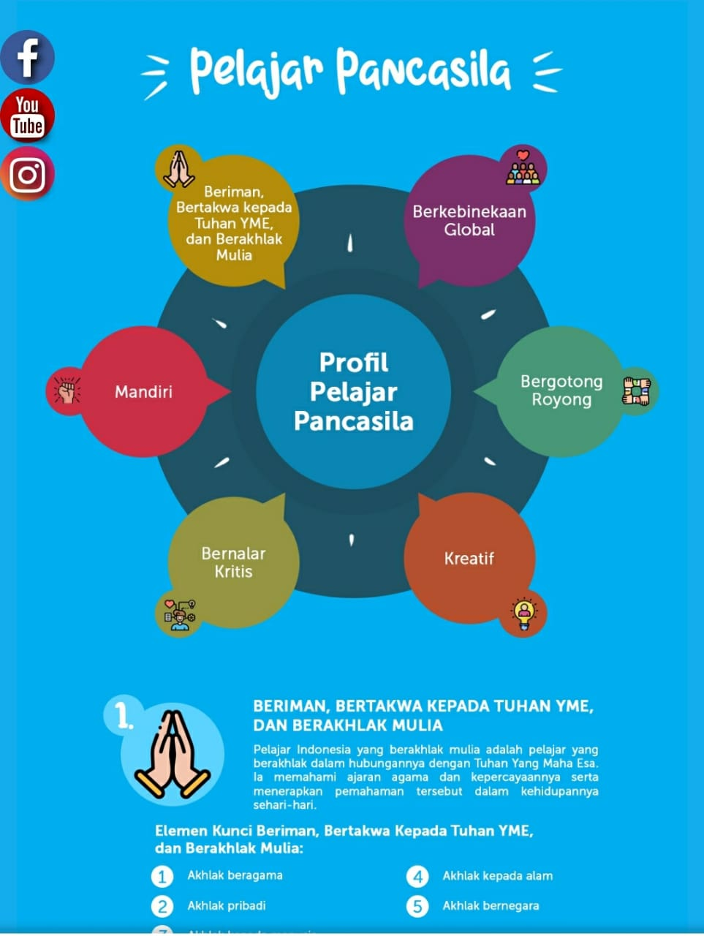

Gambar 1. Profil Pelajar Pancasila beserta 6 indikatornya (Versi Puspeka)

METODE
Penelitian ini menggunakan metode deskripsi kualitatif. Pengujian terhadap penanaman penguatan Pendidikan karakter yang berbasis nilai Profil Pelajar Pancasila adalah dimulai dengan rencana program penilaian akhir semester menggunakan teknik lisan dan tertulis untuk lintas mata pelajaran yang ada di buku bahan ajar tema 4 kelas 4 yaitu “Berbagai Pekerjaan”,pertama siswa diberikan tugas mengamati,memahami, mempelajari dan membuat kesimpulan amanat pesan yang ada dalam tayangan film pendek inspiratif berdurasi selama tiga menit.Setelah pesan didapatkan kemudian siswa membuat peta konsep scenario untuk membuat tayangan video serupa dengan tema yang berbeda.Metode yang digunakan siswa berdiskusi dengan anggota keluarga untuk menentukan tema best practice yang akan dibuat dan menentukan jenis makanan/minuman ataupun barang yang akan dijual pada saat market day.Kegiatan ini tentu menggali potensi siswa untuk berkreasi dan berinovasi belajar berwirausaha untuk menguatkan Pendidikan karakter tentang keberanian,mandiri,disiplin,tanggungjawab dan tentunya kerjasama/gotong royong dengan anggota keluarga dan juga teman-teman sekelasnya.Skenario yang sudah disusun kemudian dikumpulkan dalam bentuk portofolio untuk dianalisis oleh walikelas ,kegiatan ini masuk kedalam penilaian kognitif dan psykomotor pelajaran Bahasa Indonesia.Langkah selanjutnya setelah ditentukan jadwal market day di sekolah,siswa mulai praktek membuat makanan/minuman/barang seperti yang ada dalam tayangan fim inspirasi,video yang sudah selesai kemudian dikirim melalui wag kelas,untuk kemudian dinilai sebagai project learning dan semua tayangan video kelompok 1 sebagai sampel penelitian diupload ke social media facebook dan you tube hal ini untuk dokumentasi sekolah juga rekam jejak digital peserta didik kelas 4C di SDN 198 Mekarjaya.Selanjutnya pada hari Market Day ,makanan/minuman yang akan dijual dibawa ke sekolah untuk dijual kepada bapak/ibu guru juga teman teman sekelas yang ada di kelompok 2.Kegiatan diakhiri dengan wawancara/interview yang dilakukan oleh bapak Kepala Sekolah kepada masing masing siswa bertanya tentang proses pembuatan sampai cara menjual produk yang siswa buat di rumah dengan pendampingan orang tua,hal ini untuk menggali potensi dan penanaman Pendidikan karakter sehingga realisasi dari nilai Profil Pelajar Pancasila bisa terwujud.
Dengan demikian peneliti tertarik untuk membedah dan membahas mengenai penguatan Pendidikan karakter serta kajian Profil Pelajar Pancasila dengan rumusan masalah yang diangkat yaitu “Best Practice Siswa Kelas 4C Berdasarkan Film Pendek Inspirasi Berbasis Nilai Profil Pelajar Pancasila” dan bagaimana penerapan nilai Profil Pelajar Pancasila terhadap penguatan Pendidikan karakter. Lokasi penelitian ini dilakukan di SDN 198 Mekarjaya,Jl Cisaranten Baru no 21 Arcamanik Bandung dengan fokus penelitian terhadap kelompok 1 kelas 4C.
Tujuan utama dari penelitian yaitu untuk memperoleh data pendalaman penanaman penguatan Pendidikan karakter yang berbasis nilai Profil Pelajar Pancasila berdasarkan tayangan film pendek inspiratif . “Film mengharukan kisah seorang anak penjual es nanas” Dalam penelitian selain dibutuhkan metode yang tepat, perlu juga memilih teknik dan pengumpulan data yang relevan agar hasil dari penelitiannya objektif. Zuriah (2009) menyatakan bahwa penggunaan teknik dan alat pengumpulan data yang tepat memungkinkan diperolehnya data yang objektif. Creswell (2016) menjelaskan metode pengumpulan data merupakan bagian dari instrumen pengumpulan data yang menentukan berhasil atau tidaknya suatu penelitian. Peneliti melakukan wawancara, studi dokumen, observasi, dan studi literatur serta penelusaran data online. Validasi data sangat diperlukan dalam penelitian. Validasi merupakan ukuran yang menunjukkan tingkat kesahihan instrumen penelitian. Validasi dalam penelitian menggunakan triangulasi data sebagai teknik pemeriksaan keabsahan data melalui sumber lain. Triangulasi merupakan suatu metode
untuk mengatasi masalah sebagai akibat dari kajian yang hanya mengandalkan suatu teori, data, atau satu metode penelitian saja. Metode ini digunakan peneliti untuk mendapatkan dan menganalis data terkait dengan penanaman Profil Pelajar Pancasila dan penerapannya untuk memecahkan masalah kehidupan sehari-hari.

HASIL DAN PEMBAHASAN
Hasil dari penelitian ini didapatkan sebuah korelasi yang significant bahwa pemberian asesmen lisan,tertulis dan project learning yang terinspirasi dari sebuah film pendek memberikan kontribusi yang sangat besar pada penguatan Pendidikan karakter yang berbasis nilai Profil Pelajar Pancasila.Selain siswa dapat Menyusun scenario untuk pembuatan video pendek kemudian membuat tayangan video inspiratif dan di project Learning mencoba praktek berwirausaha merealisasikan produk yang sudah direncanakan dalam tayangan video, kemudian diakhiri dengan wawancara/interview yang dilakukan oleh bapak Kepala Sekolah.
Berikut hasil yang diperoleh sebagai Best Practice siswa kelas 4C berdasarkan film pendek inspirasi berdurasi 3 menit yang berbasis nilai Profil Pelajar Pancasila denganlink:https://www.youtube.com/watch?v=51oOT0Px14A, yang berjudul “Film mengharukan kisah seorang anak penjual es nanas” :
1. Dokumentasi penyusunan scenario
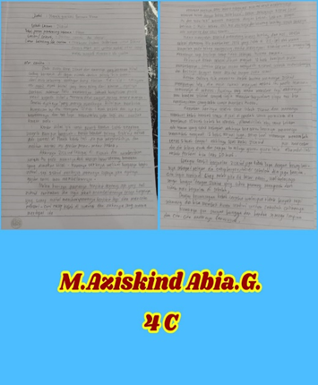

Gambar 2.1. Dokumen penyusunan scenario : M.Aziskind

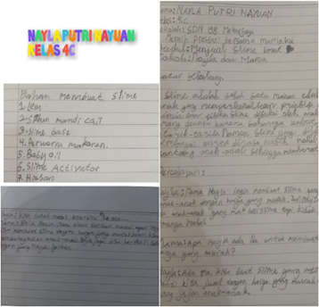

Gambar 2.2 Dokumen penyusunan scenario : Nayla Putri Nayuan

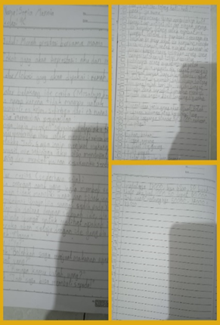

Gambar 2.3 Dokumen penyusunan scenario : Sofia Marnia

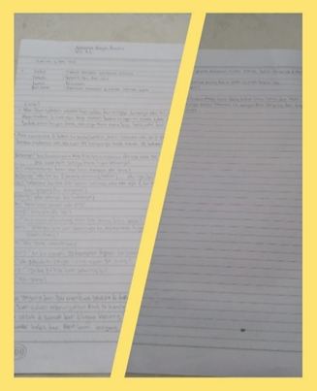

Gambar 2.4 Dokumen penyusunan scenario : Afraima Aleyda
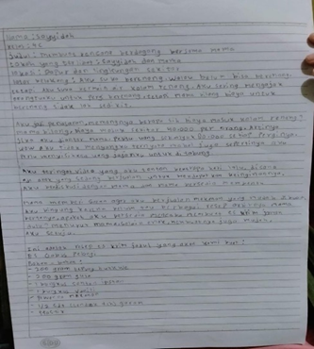

Gambar 2.5 Dokumen penyusunan scenario : Sayyidah

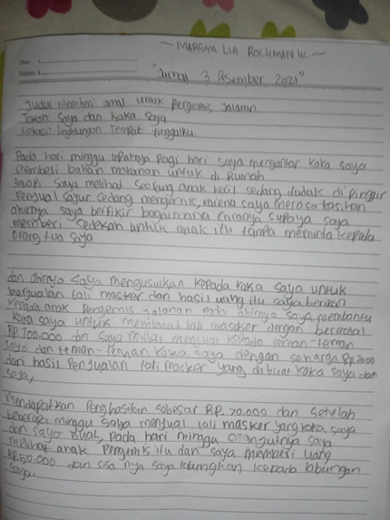

Gambar 2.6 Dokumen penyusunan scenario : Marsya Lia Rohman

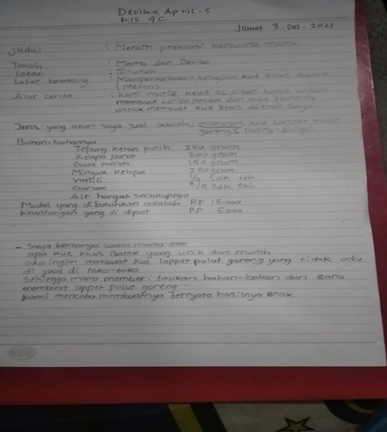

Gambar 2.7 Dokumen penyusunan scenario : Devika

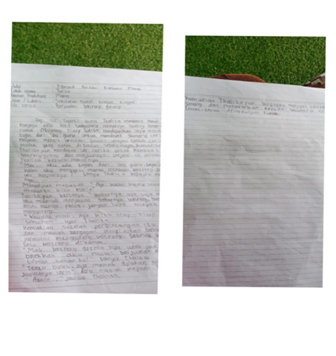

Gambar 2.8 Dokumen penyusunan scenario : Thalita
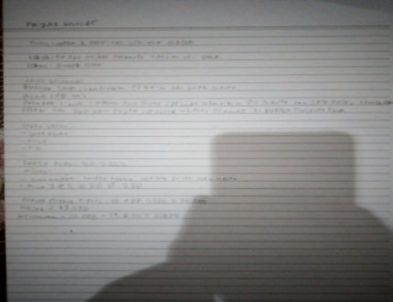

Gambar 2.9 Dokumen penyusunan scenario : Faizan

2.Dokumentasi link You tube : pra wawancara konfirmasi kegiatan Market Day untuk praktek berwirausaha Bersama peserta didik kelompok 1, Kelas 4C SDN 198 Mekarjaya :
- https://youtu.be/RoMBrPAAi8M

- https://youtu.be/aixi7Efysqw

- https://youtu.be/m7MLXRTrGz8

- https://youtu.be/E9H19F0Egcg

- https://youtu.be/xOsN_SzzYhw

- https://youtu.be/DMmnC_aMBsA

- https://youtu.be/7UXki8tmrjY

- https://youtu.be/nSAKHn5JzGI

- https://youtu.be/_IEHXg75NYc

- https://youtu.be/WvoH4QFaj8U

3.Dokumentasi video pendek inspiratif hasil karya peserta didik kelompok 1,Kelas 4C,sampel 10 siswa :
- https://youtu.be/pQ4GFP5LpEY

- https://youtu.be/SZx4kBtzL8k

- https://youtube.com/shorts/AI_PeXz76gs?feature=share

- https://youtu.be/FJ7_fMjqXM0

- https://youtu.be/ny-aMo2weGU

- https://youtube.com/shorts/F0yhHWUQmjw?feature=share

- https://youtu.be/XzP5pi-Dnoo

- https://youtu.be/Udwkp9YHe7I

- https://youtube.com/shorts/173GZ2AZ9TQ?feature=share

- https://youtu.be/Udwkp9YHe7I

4.Dokumentasi foto kegiatan market day implementasi belajar berwirausaha dari link sosmed Facebook:
- https://m.facebook.com/story.php?story_fbid=1298752137264217&id=100013883292239

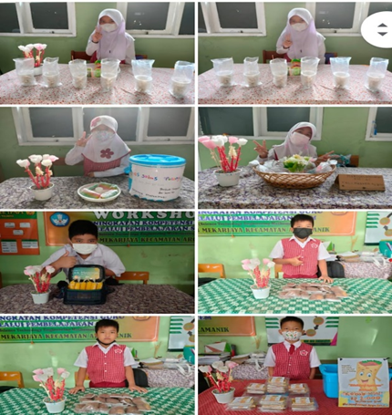
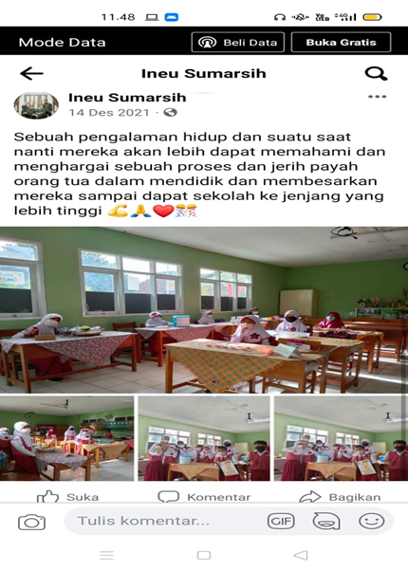

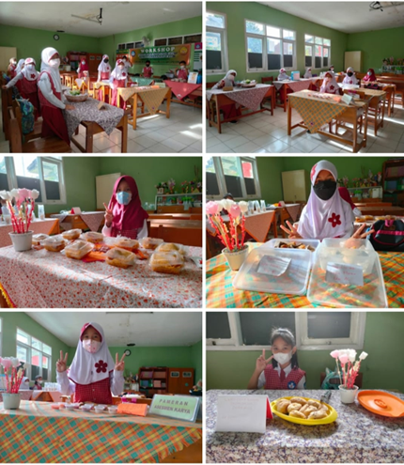

Gambar 3. Dokumen foto-foto kegiatan Market day Berbasis Penguatan Pendidikan Karakter nilai Profil Pelajar Pancasila

5.Dokumentasi Bapak/Ibu guru dan beserta perwakilan peserta didik dalam visiting Market Day peserta didik kelas 4C
- https://youtu.be/lHuPP1FHyMM

6.Dokumentasi video wawancara/interview Bersama bapak Kepala Sekolah,dengan tema :menggali potensi siswa berbasis Penguatan Pendidikan Karakter :

Gambar4. Dokumen foto kegiatan wawancara Bersama Bapak Kepala Sekolah :

- https://m.facebook.com/story.php?story_fbid=1298761637263267&id=100013883292239

- https://youtu.be/AVWUWovegp0

- https://youtu.be/Z-xCdO6umgE

- https://youtu.be/XhQ8qdrtcUI

- https://youtu.be/mcNhP_mkRB0

- https://youtu.be/UovTRtgoISg

- https://youtu.be/Y_6Ybj4Mtk0

- https://youtu.be/REb98SLzUdQ

- https://youtu.be/5My2O_P4DzA

- https://youtu.be/A2Tf2tXOG7Y

- https://youtu.be/sk2Vej0Z7zE

Sumber Daya Manusia yang berkualitas adalah pembelajar sepanjang hayat (long life learner) yang mempunyai kemampuan global dan bertindak berdasarkan nilai-nilai Pancasila. Perwujudan enam karakteristik Pelajar Pancasila adalah dengan menumbuh kembangkan nilai-nilai budaya Indonesia dan Pancasila, yang menjadi landasan pembangunan nasional. Usaha untuk menciptakan Profil Pelajar Pancasila tidak saja merupakan gerakan dalam sistem pendidikan, namun juga merupakan gerakan masyarakat. Kesuksesan dalam mewujudkan Profil Pelajar Pancasila akan bisa dicapai jika orang tua, pendidik, peserta didik, dan semua instansi di masyarakat berkolaborasi dan bekerjasama.
Untuk mencapainya. Mendikbud dalam Seminar Virtual Nasional Pekan Untuk Sahabat Karakter tahun 2020 menyatakan bahwa guna mewujudkan profil pelajar pancasila maka perlu untuk selalu bertanya, selalu mencoba dan selalu berkarya. Dalam sistem pendidikan kita, peserta didik harus selalu didorong untuk menanya. Guru-guru harus didorong untuk menanya.

KESIMPULAN
Profil Pelajar Pancasila yang merupakan salah satu kebijakan Kemendikbud menjadi kompas dari segala upaya peningkatan kualitas pendidikan nasional yang perlu dihidupkan dan menjadi bagian dari budaya satuan pendidikan, termasuk dalam menjawab tantangan urgensi dirumuskannya Profil Pelajar Pancasila, yaitu terjaganya nilai luhur dan moral bangsa, kesiapan untuk menjadi warga dunia, perwujudan keadilan sosial, serta tercapaianya kompetensi Abad 21.
Di jiwa dan perilaku sehari-hari di dalam komunitas maupun profesi, kita harus memiliki profil pelajar Pancasila. Pelajar yang dimaksud di sini adalah SDM unggul yang merupakan pelajar sepanjang hayat yang memiliki kompetensi global dan berperilaku sesuai nilai-nilai Pancasila. Nilai-nilai Pancasila tidak sekadar untuk dipahami, tetapi yang sangat penting dan bermanfaat ialah bagaimana mempraktekkan dalam kehidupan seharihari baik di keluarga, masyarakat, satuan pendidikan, maupun tempat kita bekerja dan berusaha (Puspeka, 2020: 18-19)

DAFTAR PUSTAKA
Creswell, J., W., 2016, Research Design: Pendekatan Metode Kualitatif, Kuantitatif, dan Campuran Edisi
Keempat, Yogyakarta: Pustaka Pelajar.

https://atharhn.blogspot.com/2018/11/program-penguatan-pendidikan-karakter.
https://ghereh.wordpress.com/2021/01/07
/pengertian-best-practice-ciri-ciri-dan-format-laporannya/Kurikulum MTS NU Raum
https://newsrina.blogspot.com/2015/05/kisah-haru-dari-gadis-penjual-es-nanas.html

Jurnal Ketahanan NasionalVol. 27, No. 2, Agustus 2021, Hal 230-249DOI:http://dx.doi.org/ 10.22146/jkn.64606 ISSN:0853-9340(Print), ISSN:2527-9688(Online)Online sejak 28 Desember 2015 di :http://jurnal.ugm.ac.id/JK

Kalderanews.com/2020/05/begini-6-profilpelajar-pancasila-menurut-mendikbudnadiem-makarim/Menteri Pendidikan dan Kebudayaan. (2020).

Peraturan Menteri Pendidikan dan Kebudayaan Nomor 22 Tahun 2020 Rencana Strategis Kementerian
Pendidikan. Jakarta: Kemendikbud

Pusat Penguatan Karakter, 2020, Capaian Satu Tahun Kolaborasi dengan Tokoh Penggerak dalam Mewujudkan Profil Pelajar Pancasila, Jakarta: PUSPEKA

Qomaruzzaman, B. (2017). Pendidikan Karakter Berbasis Pancasila. Bandung: Simbiosa Rekatama Media

Suryani, Esti. 2007. “Best Practice: Pembelajaran Inovasi Melalui Model Project Based Learning”- Jakarta : Deepublish
Suwartini, S. (2017). Pendidikan Karakter Dan Pembangunan Sumber Daya Manusia Keberlanjutan.

Trihayu: Jurnal Pendidikan Ke-SD-an, 4, 220-234.

Zuriah, N., 2009, Metode Penelitian Sosial dan pendidikan, Jakarta: Bumi Aksara

